Obnova serverů a zálohování
ÚN 14/2025
SMLOUVA O POSKYTNUTÍ SLUŽEB A DALŠÍCH PLNĚNÍ
uzavřená podle § 1746 odst. 2 zákona č. 89/2012 Sb., občanský zákoník, v platném znění (dále jen
„občanský zákoník“), a dle zákona č. 121/2000 Sb., o právu autorském, o právech souvisejících s
právem autorským, v platném znění (dále jen „autorský zákon“), mezi těmito smluvními stranami:
CSF, s.r.o.
se sídlem: Střelecká 672/14, 500 02 Hradec Králové
zastoupena: Mgr. Radek Meduňa, jednatel
bankovní spojení: xxxxxxxxx
číslo účtu: xxxxxxxxx
IČ: 25289462
DIČ: CZ25289462
zapsána v obchodním rejstříku vedeném Krajským soudem v Hradci Králové, oddíl C, vložka 13316
jako poskytovatelem (dále jen „Poskytovatel“) na straně jedné
a
Úrazová nemocnice v Brně
příspěvková organizace Statutárního města Brna
se sídlem: Ponávka 139/6, Zábrdovice, 602 00 Brno
zastoupena: prof. MUDr. Ján Kočiš, Ph.D.
bankovní spojení: xxxxxxxxx
číslo účtu: xxxxxxxxx
IČ: 00209813
DIČ: CZ00209813
Organizace zapsaná v OR u Krajského soudu v Brně, oddíl Pr, vložka 1602
jako objednatelem (dále jen „Objednatel“) na straně druhé,
a to v následujícím znění:
I.
II.
ÚČEL SMLOUVY A ÚVODNÍ USTANOVENÍ
II.1 Účelem této smlouvy je sjednání závazku Poskytovatele poskytovat Objednateli řádně a včas plnění
k HW infrastruktuře (dále jen „Hardware“) a k informačnímu systému VMware, Veeam Backup
and Replication (dále jen „Software“), a to tak, aby Objednatel mohl ve svém prostředí Software
řádně a nerušeně provozovat na vysoké úrovni kybernetické bezpečnosti, v souladu s touto
smlouvou a zadávací dokumentací, kꢀveřejné zakázce vyhlášené Objednatelem pod názvem
„
Obnova serverů a zálohování“ (dále jen „Veřejná zakázka“) (dále jen „Zadávací dokumentace“).
III.
PŘEDMĚT SMLOUVY
a)
Poskytovatel se zavazuje s odbornou péčí profesionála a za podmínek této smlouvy
poskytovat Objednateli služby dle jejich specifikací uvedených v příloze č. 1 („Detailní
specifikace Služeb“) této smlouvy tak, aby Objednatel mohl Systémy provozovat na vysoké
úrovni kybernetické bezpečnosti (dále jen „Služby“). Pokud se na Službu dle její specifikace
1

uvedené v příloze č. 1 této smlouvy vztahují SLA parametry uvedené v příloze č. 2 této
smlouvy („SLA parametry některých Služeb“), je Poskytovatel povinen tuto Službu
poskytovat za podmínek těchto SLA parametrů.
III.2 Poskytovatel je povinen Služby poskytovat po dobu 60 měsíců od nabytí účinnosti této smlouvy
(tato doba včetně okamžiku počátku jejího běhu dále a výše jen „Doba poskytování Služeb“).
Poskytovatel je povinen Služby dle jejich specifikace v příloze č. 1 této smlouvy poskytovat buď
jako:
a)
paušální Služby, které je Poskytovatel povinen poskytovat průběžně bez výzvy Objednatele,
ledaže je v příloze č. 1 této smlouvy uvedeno, že Služba nebo její část se poskytuje na vyžádání
(dále jen „Paušální Služby“); nebo jako
b)
Služby poskytované na základě požadavků Objednatele zadaných postupem dle odst. II.3 této
smlouvy (dále jen „Ad-hoc Služby“).
III.3 Objednatel do 20 pracovních dnů od nabytí účinnosti této smlouvy formou dálkového přístupu
zpřístupní Poskytovateli systém Helpdesk provozovaný Objednatelem na informační infrastruktuře
Objednatele (dále jen „systém HelpDesk“ nebo „HelpDesk“) a Provozní deník provozovaný
Objednatelem na informační infrastruktuře Objednatele, který může být součástí systému HelpDesk.
Poskytovatel ve lhůtě uvedené ve větě první zpřístupní Objednateli e-mailovou adresu pro případ
výpadku HelpDesku (dále též jen „náhradní e-mailová adresa“). Objednatel bude prostřednictvím
Helpdesku, případně dle volby Objednatele odesláním na náhradní e‑mailovou adresu, zadávat
požadavky na poskytnutí Služeb, tj. zejména Ad-hoc Služeb a Paušálních Služeb, které se poskytují
na vyžádání (dále jen „Požadavky“), přičemž Požadavek se považuje za doručený Poskytovateli
okamžikem jeho vložení do HelpDesku. V případě, že bude Požadavek zadán pouze odesláním na
náhradní e-mailovou adresu, považuje se za doručený Poskytovateli okamžikem odeslání na
náhradní e-mailovou adresu, ledaže důvody jeho nedojití Poskytovateli neleží na straně
Poskytovatele. Ve lhůtě uvedené ve větě první Poskytovatel Objednateli předá rovněž telefonické
číslo, jehož provoz zajišťuje Poskytovatel a které Objednateli u Služeb, které dle jejich specifikací
mohou nebo mají být poskytovány po telefonu, umožní zadávat Požadavky. Telefonicky zadané
Požadavky je Poskytovatel povinen bez zbytečného odkladu po jejich zadání potvrdit jejich
vložením do HelpDesku.
III.4 Poskytovatel je povinen poskytovat plnění sjednané v této smlouvě prostřednictvím osob, které
uvedl v nabídce na Veřejnou zakázku za účelem prokázání své kvalifikace, a který jsou držiteli
certifikátů uvedených v předchozím odstavci. Pro vyloučení pochybností se uvádí, že Poskytovatel
je za podmínek této smlouvy oprávněn do poskytování plnění podle této smlouvy zapojit rovněž
další osoby, avšak do tohoto plnění musí být vždy na odpovídajících pozicích zapojeny všechny
osoby dle věty první. Poskytovatel je povinen plnění povinnosti dle tohoto odstavce Objednateli na
jeho žádost kdykoli bez zbytečného odkladu prokázat. Poskytovatel je oprávněn osobu dle věty
první nahradit jinou osobou, avšak vždy pouze s předchozím písemným souhlasem Objednatele a
pouze tehdy, jestliže taková osoba splňuje příslušné kritérium technické kvalifikace specifikované
v zadávací dokumentaci Veřejné zakázky.
IV.
AKCEPTAČNÍ PROCESY
IV.1 Poskytovatel je povinen s odbornou péčí jako součást systému HelpDesk průběžně vést záznam o
poskytování Služeb, do kterého zaznamenává veškeré skutečnosti významné z hlediska řádného a
bezpečného provozu Software a veškeré úkony prováděné v rámci poskytování Služeb včetně
evidence Požadavků (dále a výše jen „Provozní deník“). Uvedené skutečnosti je Poskytovatel
povinen do Provozního deníku zaznamenávat i tehdy, není-li to výslovně v této smlouvě uvedeno.
U každého Požadavku musí být v Provozním deníku evidován alespoň jeho obsah, datum a čas jeho
zadání, datum a čas zahájení řešení a datum, čas a způsob jeho vyřešení. Do Provozního deníku je
Poskytovatel dále povinen průběžně a bez zbytečného odkladu zaznamenávat výskyt havarijních a
nestandardních stavů Software, vypnutí a restart Software a aktualizace Software. Poskytovatel
2

opravňuje Objednatele k vytěžování Provozního deníku. Provozní deník musí splňovat podmínky
pro presumpci jeho spolehlivosti upravené v § 562 odst. 2 občanského zákoníku.
IV.2 Není-li ve specifikaci příslušné Služby v příloze č. 1 této smlouvy nebo v Požadavku uvedeno jinak,
podléhá vyřešení Požadavku akceptaci Objednatele. Požadavek je akceptován okamžikem podpisu
písemného akceptačního protokolu, zápisem do HelpDesk nebo jinou písemnou formou dle volby
Objednatele. Poskytovatel je povinen po dokončení řešení Požadavku vyzvat Objednatele k
akceptaci vyřešení Požadavku. Pokud Objednatel Požadavek akceptuje, považuje se Požadavek za
vyřešený k okamžiku, ve kterém Poskytovatel vyzval Objednatele k jeho akceptaci. Odmítne-li
Objednatel akceptovat vyřešení Požadavku, vznese písemně námitky, které je Poskytovatel povinen
ve lhůtě stanovené Objednatelem vypořádat a poté Objednatele znovu vyzvat k akceptaci vyřešení
Požadavku, přičemž na tuto novou akceptaci se tento odstavec smlouvy použije obdobně.
Objednatel je oprávněn vznášet námitky i opakovaně.
IV.3 Pokud ze specifikace Služby uvedené v příloze č. 1 této smlouvy vyplývají povinnosti
Poskytovatele, včetně povinnosti uhradit smluvní pokutu, je Poskytovatel povinen je plnit. Pokud
se na poskytovanou Službu dle její specifikace uvedené v příloze č. 1 této smlouvy vztahují SLA
parametry uvedené v příloze č. 2 této smlouvy a z přílohy č. 2 této smlouvy vyplývají povinnosti
Poskytovatele, včetně povinnosti uhradit smluvní pokutu, je Poskytovatel povinen je plnit. Pokud je
součástí Požadavku provedení úpravy Software, provede se akceptace této úpravy dle tohoto článku,
ledaže je ve specifikaci příslušné Služby nebo v příslušném Požadavku stanoveno jinak.
IV.4 Služby, jejichž poskytování spočívá v úpravách Software dle Požadavků Objednatele, které jsou
technickým zhodnocením Software, se pro účely této smlouvy považují za služby.
IV.5 Pokud při poskytování plnění podle této smlouvy Poskytovatel Objednateli poskytne autorské dílo
chráněné podle autorského zákona nebo takové autorské dílo při poskytování plnění podle této
smlouvy vznikne, poskytuje Poskytovatel k takovému autorskému dílu oprávnění k užití (licenci),
bez jakéhokoli územního, časového nebo množstevního omezení, tj. zejména pro celé území České
republiky, bez omezení počtu užití, bez omezení počtu uživatelů, bez omezení počtu instalací, bez
omezení počtu operací či spuštění a na dobu trvání majetkových práv autorských (dále jen
„
Licence“). Je-li takové autorské dílo dokumentem nebo databází, uděluje Poskytovatel Objednateli
souhlas s prováděním jakýchkoli úprav takového autorského díla včetně jeho spojování s jinými
díly, a to i prostřednictvím třetích osob. Objednatel není povinen Licenci využít. Licence se
poskytuje bezplatně. Pokud při poskytování Služeb vznikla databáze chráněná zvláštním právem
pořizovatele databáze, považuje se Objednatel za jejího pořizovatele.
IV.6 Jestliže je to pro splnění určité povinnosti sjednané v této smlouvě nezbytné, je druhá smluvní strana
povinna poskytnout za tímto účelem povinné smluvní straně součinnost v nezbytném rozsahu.
V případě nedostatku této součinnosti neběží po dobu trvání tohoto nedostatku lhůta pro splnění
takové povinnosti sjednaná v této smlouvě.
IV.7 Akceptace výsledků služeb a ostatních plnění. Výsledky veškerých služeb a ostatních plnění, než
je zpracování dokumentů, databází a počítačových programů, které je Poskytovatel povinen na
základě této smlouvy poskytnout, podléhají akceptaci Objednatele podle tohoto odstavce smlouvy,
ledaže je výslovně sjednáno jinak. Tato akceptace je sjednána takto:
a)
Objednatel dle povahy plnění stanoví akceptační kritéria, k čemuž mu Poskytovatel poskytuje
nezbytnou součinnost. Poskytovatel provede testování, které Objednateli umožní ověřit si
splnění těchto akceptačních kritérií. Bude-li testování úspěšné, Objednatel písemně plnění
akceptuje. Pokud je splnění akceptačních kritérií zjevné i bez provedení testování a Objednatel
s tím vysloví souhlas, není Poskytovatel povinen testování provést.
b)
Nebude-li testování úspěšné, je Poskytovatel povinen v přiměřené lhůtě stanovené
Objednatelem odstranit veškeré neshody a umožnit nové testování, při kterém se postupuje
podle tohoto odstavce smlouvy obdobně. Počet těchto opakování není omezen.
3

IV.8 Po dobu trvání kteréhokoli procesu akceptace upraveného v tomto článku smlouvy, není
Poskytovatel v prodlení s plněním, které je touto akceptací podmíněno.
IV.9 V případě, že příloha č. 1 této smlouvy obsahuje další ujednání vztahující se k akceptačním
procesům sjednaným v tomto článku smlouvy, použijí se ujednání tohoto článku smlouvy ve spojení
s takovými ujednáními obsaženými v příloze č. 1 této smlouvy. V případě rozporu mezi ujednáními
obsaženými v příloze č. 1 a tímto článkem smlouvy mají přednost ujednání tohoto článku smlouvy.
V.
TERMÍNY A MÍSTO PLNĚNÍ
V.1 Místem plnění je sídlo Objednatele, případně i další pracoviště Objednatele dle jeho pokynů.
Umožňuje-li to povaha plnění, je Poskytovatel oprávněn jej poskytnout dálkovým přístupem, ledaže
s tím Objednatel vysloví nesouhlas. Při poskytování plnění dálkovým přístupem je Poskytovatel
povinen využívat systém xxxxxxx Objednatele a dodržovat další podmínky stanovené
Objednatelem.
V.2 Poskytovatel se zavazuje zahájit plnění dle této smlouvy do max. 14 dní ode dne nabytí účinnosti
této smlouvy. Prodávající je povinen oznámit zahájení plnění Objednateli písemně e-mailem
vedoucímu pro informatiku na adresu xxxxxxxxx.
VI.
CENA PLNĚNÍ A PLATEBNÍ PODMÍNKY
VI.1 Cena za poskytování všech Paušálních Služeb, které je Poskytovatel povinen podle této smlouvy
poskytovat, se sjednává jako paušální cena za každý kalendářní měsíc poskytování těchto Služeb a
činí:
Cena za Paušální Služby bez DPH:
DPH 21 %:
Cena za Paušální Služby včetně DPH:
28.000,- Kč
5.880,- Kč
33.880,- Kč
VI.2 Cena za poskytování Ad-hoc Služeb, které je Poskytovatel povinen podle této smlouvy poskytovat,
se určí se jako součin počtu člověkohodin skutečně spotřebovaných Poskytovatelem při poskytování
Ad-hoc Služeb Objednateli a ceny za jednu člověkohodinu, a to vždy za příslušný kalendářní měsíc,
ve kterém byly Ad-hoc Služby poskytnuty. Ceny za člověkohodiny za poskytování Ad-hoc Služeb
se sjednávají následovně:
Cena za 1 hodinu práce bez DPH:
DPH 21 %:
1.300 Kč
273 Kč
Cena za 1 hodinu včetně DPH:
1.573 Kč
Objednatel není povinen Služby Ad-hoc čerpat, rovněž je oprávněn tyto služby nečerpat vůbec
v průběhu jednoho roku, nebo nečerpat vůbec po dobu trvání této Smlouvy.
VI.3 Cena plnění zahrnuje náklady Poskytovatele na splnění všech povinností, které mu vzniknou v
souvislosti s poskytováním plnění dle této smlouvy. Pro vyloučení pochybností se uvádí, že Cena
plnění zahrnuje rovněž náklady Poskytovatele spojené s opakováním kteréhokoli akceptačního
procesu bez ohledu na počet opakování. Poskytovatel potvrzuje, že Cena za MD zcela odpovídá
jeho nabídce předložené Objednateli na základě Zadávací dokumentace. V případě rozporu mezi
touto smlouvou a nabídkou Poskytovatele uhradí Objednatel ceny pro Objednatele výhodnější.
4

VI.4 Změna kterékoli ceny sjednané v této smlouvě je možná pouze po odsouhlasení oběma smluvními
stranami. O této změně bude sepsán písemný číslovaný dodatek ke smlouvě. Účinnost dodatku
nabývá vložením do registru smluv.
VI.5 O poskytování Ad-hoc Služeb a Paušálních Služeb, které se dle přílohy č. 1 této smlouvy poskytují
na vyžádání, vyhotoví Poskytovatel za uplynulý kalendářní měsíc výpis z Provozního deníku, ze
kterého musí být zřejmé, jaké Požadavky Objednatel v daném kalendářním měsíci zadal, kdy a jak
byly vyřešeny, k jakým Službám se vztahují, jaký objem člověkohodin byl na jejich vyřešení
spotřebován, ceny za jejich poskytnutí a rovněž to, zda bylo vyřešení Požadavků akceptováno
Objednatelem dle této smlouvy (tento výpis dále jen „Přehled Požadavků“).
VI.6 Objednatel se zavazuje hradit Cenu za Paušální Služby na základě faktur – daňových dokladů
vystavovaných Poskytovatelem vždy za uplynulý kalendářní měsíc, ve kterém Poskytovatel v
souladu s touto smlouvou Paušální Služby poskytoval. Poskytovatel je oprávněn vystavit fakturu
nejdříve první den kalendářního měsíce následujícího po kalendářním měsíci, ke kterému se faktura
vztahuje. Splatnost faktury je 30 dnů od data vystavení faktury. Poskytovatel doručí fakturu
Objednateli bez zbytečného odkladu po jejím vystavení. Datum uskutečnění zdanitelného plnění
bude poslední den kalendářního měsíce, ke kterému se faktura vztahuje. Faktura musí splňovat
veškeré náležitosti daňového a účetního dokladu stanovené právními předpisy, zejména musí
splňovat ustanovení zákona č. 235/2004 Sb., o dani z přidané hodnoty, ve znění pozdějších předpisů
(dále jen „ZDPH“), a musí na ní být uvedena Cena za Paušální Služby, označení této smlouvy,
označení veřejné zakázky „ÚN 14/2025“, datum splatnosti v souladu s touto smlouvou a její
přílohou musí být kopie Přehledu Požadavků, jinak je Objednatel oprávněn vrátit fakturu
Poskytovateli k přepracování či doplnění. V takovém případě běží nová lhůta splatnosti ode dne
doručení opravené faktury Objednateli. Jestliže Poskytovatel poskytoval Paušální Služby pouze po
část kalendářního měsíce, je oprávněn fakturovat pouze Cenu za Paušální Služby přiměřeně tomu
sníženou. Adresa pro zaslání faktury el. poštou je fakturace@unbr.cz.
VI.7 Objednatel se zavazuje hradit Cenu za Ad-hoc Služby na základě faktur – daňových dokladů
vystavovaných Poskytovatelem vždy za uplynulý kalendářní měsíc, ve kterém Poskytovatel v
souladu s touto smlouvou Ad-hoc Služby skutečně poskytoval. Poskytovatel je oprávněn vystavit
fakturu nejdříve první den kalendářního měsíce následujícího po kalendářním měsíci, ke kterému se
faktura vztahuje. Splatnost faktury je 30 dnů od data vystavení. Poskytovatel doručí fakturu
Objednateli bez zbytečného odkladu po jejím vystavení. Datum uskutečnění zdanitelného plnění
bude poslední den kalendářního měsíce, ke kterému se faktura vztahuje. Faktura musí splňovat
veškeré náležitosti daňového a účetního dokladu stanovené právními předpisy, zejména musí
splňovat ustanovení ZDPH, a musí na ní být uvedena Cena za Ad-hoc Služby včetně jejího rozepsání
na jednotlivé Ad-hoc Služby (členění dle přílohy č. 1 této smlouvy), označení této smlouvy,
označení veřejné zakázky „ÚN 14/2025“ a datum splatnosti v souladu s touto smlouvou a její
přílohou musí být kopie Přehledu Požadavků. Z faktury musí být zcela zřejmé, jaká cena, za jaké
Ad-hoc Služby v členění dle přílohy č. 1 této smlouvy se účtuje. Jestliže se účtují Ad-hoc Služby,
jejichž součástí jsou úpravy Software, které jsou technickým zhodnocením Software, musí být tato
skutečnost u takových Ad-hoc Služeb na faktuře výslovně uvedena a musí být zřejmé, jaká cena za
takové úpravy Software se účtuje. Pokud faktura nesplňuje kteroukoli náležitost sjednanou v tomto
odstavci, je Objednatel oprávněn vrátit fakturu Poskytovateli k přepracování či doplnění. V takovém
případě běží nová lhůta splatnosti ode dne doručení opravené faktury Objednateli. Adresa pro
zaslání faktury el. poštou je fakturace@unbr.cz
VI.8 Všechny sjednané úhrady budou prováděny bezhotovostními převody z bankovního účtu
Objednatele na bankovní účet Poskytovatele uvedený v záhlaví této smlouvy. Dnem úhrady se vždy
rozumí den odepsání příslušné částky z bankovního účtu Objednatele.
VI.9 V případě, že v okamžiku uskutečnění zdanitelného plnění bude Poskytovatel zapsán v registru
plátců daně z přidané hodnoty jako nespolehlivý plátce, případně budou naplněny další podmínky §
1
09 ZDPH, má Objednatel právo uhradit za Poskytovatele DPH z tohoto zdanitelného plnění, aniž
5

by byl vyzván jako ručitel správcem daně Poskytovatele, a to postupem dle § 109a ZDPH. Stejným
způsobem bude postupováno, pokud Poskytovatel uvede ve smlouvě bankovní účet, který není
uveden v registru plátců daně z přidané hodnoty nebo bude evidován jako nespolehlivá osoba.
VI.10Pokud Objednatel uhradí částku ve výši DPH na účet správce daně Poskytovatele a zbývající částku
(tj. relevantní část bez DPH) Poskytovateli, považuje se jeho závazek uhradit cenu plnění za splněný.
VI.11Poskytovatel je oprávněn postoupit své peněžité pohledávky za Objednatelem výhradně po
předchozím písemném souhlasu Objednatele, jinak je postoupení vůči Objednateli neúčinné.
Poskytovatel je oprávněn započítat své peněžité pohledávky za Objednatelem výhradně na základě
písemné dohody obou smluvních stran, jinak je započtení pohledávek neplatné. Objednatel je
oprávněn postoupit i započíst své peněžité pohledávky za Poskytovatelem i bez souhlasu
Poskytovatele.
VII. KVALITA A ODPOVĚDNOST ZA VADY
VII.1Poskytovatel poskytuje Objednateli záruku za jakost plnění poskytnutých na základě této smlouvy,
jestliže to jejich povaha dovoluje, a to po dobu 12 měsíců od okamžiku jejich řádného poskytnutí
(tato doba dále a výše jen „Záruční doba“). Obsahem této záruky za jakost je závazek
Poskytovatele, že plnění a jejich výsledky, jejichž povaha poskytnutí záruky dovoluje, jsou
způsobilé pro použití k obvyklému účelu a že si nejméně po tuto dobu zachovají své vlastnosti
sjednané v této smlouvě a specifikované v Zadávací dokumentaci.
VII.2Objednatel je vedle práv z vadného plnění a práv vyplývajících ze sjednané nebo poskytnuté záruky
za jakost oprávněn uplatňovat i jakékoliv jiné nároky související s dodáním vadného plnění (např.
nárok na náhradu újmy).
VIII. SANKCE A ODSTOUPENÍ OD SMLOUVY
VIII.1 Poskytovatel se zavazuje nahradit Objednateli veškerou újmu, která mu vznikne v případě, kdy
třetí osoba úspěšně uplatní autorskoprávní nebo jiný nárok vyplývající z právní vady kteréhokoli
plnění, které je Poskytovatel povinen na základě této smlouvy poskytnout, včetně Licence.
VIII.2 Poskytovatel i Objednatel odpovídá dle věty první § 2950 občanského zákoníku za škodu
způsobenou druhé smluvní straně neúplnou nebo nesprávnou informací, a to zejména tehdy, pokud
takovou informaci poskytnul v kterémkoli dokumentu, který byl podle této smlouvy vytvořen.
VIII.3 V případě, že bude Poskytovatel v prodlení se splněním kterékoli povinnosti sjednané v této
smlouvě, je povinen uhradit Objednateli smluvní pokutu ve výši xxx,- Kč (slovy: xxxxxx
českých), a to za každý takový případ a za každý i započatý pracovní den prodlení, nestanovuje-li
výslovně příloha č. 1 nebo příloha č. 2 této smlouvy jinak.
VIII.4 Poruší-li některá smluvní strana povinnosti vyplývající z této smlouvy ohledně ochrany Důvěrných
informací, je povinna zaplatit druhé smluvní straně smluvní pokutu ve výši xxx,- Kč (slovy: xxx
xxx korun českých) za každé takové porušení povinnosti. Tímto ustanovením nejsou
dotčeny sankce dle uzavřené Dohody o mlčenlivosti.
VIII.5 Splatnost smluvních pokut je 21 dnů od doručení výzvy k jejich uhrazení.
VIII.6 Uplatněná či již uhrazená smluvní pokuta nemá vliv na uplatnění nároku smluvní strany na náhradu
škody, kterou lze vymáhat samostatně vedle smluvní pokuty v celém rozsahu, tj. částka smluvní
pokuty se do výše náhrady škody nezapočítává. Zaplacením smluvní pokuty není dotčena povinnost
smluvní strany splnit závazky vyplývající z této smlouvy.
6

VIII.7 Objednatel se v případě prodlení s úhradou Ceny zavazuje uhradit Poskytovateli úroky z prodlení
ve výši stanovené platnými právními předpisy.
VIII.8 Za podstatné porušení této smlouvy, které opravňuje Objednatele k odstoupení od této smlouvy,
se považuje prodlení Poskytovatele se splněním kterékoli jeho povinnosti sjednané v této smlouvě
delší než deset pracovních dnů po písemném vyzvání k nápravě.
IX.
BEZPEČNOST INFORMACÍ
IX.1 Poskytovatel bere na vědomí, že při plnění této smlouvy má nebo může mít faktický přístup
k osobním údajům, jejichž správcem nebo zpracovatelem je Objednatel (dále jen „Osobní údaje“).
IX.2 Smluvní strany jsou si vědomy toho, že v rámci plnění závazků z této smlouvy:
a)
si mohou vzájemně vědomě nebo opomenutím poskytnout informace, které budou poskytující
stranou považovány za důvěrné (dále jen „Důvěrné informace“);
b)
mohou jejich zaměstnanci a osoby v obdobném postavení, zejména osoby jednající z jejich
pověření, získat vědomou činností druhé strany nebo i jejím opomenutím přístup k Důvěrným
informacím druhé strany.
IX.3 Za Důvěrné informace se vždy považují:
a)
b)
c)
d)
veškeré Osobní údaje;
informace, které jako důvěrné smluvní strana výslovně označí;
veškeré informace související se zabezpečením Důvěrných informací;
veškeré informace související s provozem a zabezpečením zdravotnických prostředků,
přístrojů, počítačových programů a dalších systémů zpracovávajících Důvěrné informace; a
e)
veškeré informace související s provozem a zabezpečením počítačových sítí a informační a
komunikační infrastruktury Objednatele.
IX.4 Smluvní strana, která přijala Důvěrné informace nebo které byly Důvěrné informace z jakéhokoli
důvodu zpřístupněny, je povinna s odbornou péčí zachovávat jejich důvěrnost a k ochraně jejich
důvěrnosti vyvíjet alespoň takové úsilí, jako by se jednalo o její vlastní důvěrné informace.
IX.5 Smluvní strany se zavazují, že žádná z nich Důvěrné informace nezpřístupní třetí osobě, nezveřejní
ani je neužije v rozporu s účelem této smlouvy, a to ani pro svůj vlastní prospěch. Za třetí osoby
podle věty první se nepovažují zaměstnanci Objednatele. Za třetí osoby podle věty první se
nepovažují ani osoby, které jsou Poskytovatelem pověřeny k poskytování plnění dle této smlouvy.
Poskytovatel je však povinen tyto osoby zavázat k mlčenlivosti, zajišťování bezpečnosti informací
a ochraně osobních údajů ve stejném rozsahu a za stejných podmínek, jako je k tomu sám zavázán
podle této smlouvy. Poskytovatel je na písemnou výzvu Objednatele povinen Objednateli písemně
prokázat existenci právního vztahu se třetí osobou splňujícího podmínky věty předchozí, a to do 10
pracovních dnů od doručení takové písemné výzvy.
IX.6 Smluvní strany se zavazují poučit veškeré osoby, které se na jejich straně podílejí nebo budou
podílet na plnění této smlouvy, o povinnosti zachovávat mlčenlivost a chránit Důvěrné informace
podle této smlouvy a právních předpisů.
IX.7 Poskytovatel je povinen při poskytování plnění dle této smlouvy dodržovat zásady bezpečnosti
informací a dat včetně osobních údajů, jakož i zásady ochrany osobních údajů stanovených
nařízením Evropského parlamentu a Rady (EU) ze dne 27. dubna 2016, o ochraně fyzických osob v
souvislosti se zpracováním osobních údajů a o volném pohybu těchto údajů a o zrušení směrnice
9
5/46/ES (obecné nařízení o ochraně osobních údajů), včetně adaptačních právních předpisů tohoto
nařízení (dále souhrnně jen „GDPR“), přičemž bezpečností informací se rozumí zajišťování
důvěrnosti, integrity a dostupnosti informací.
7

IX.8 V případě, že se strana této smlouvy dozvěděla, že došlo k narušení bezpečnosti Důvěrných
informací druhé strany nebo je bezpečnost Důvěrných informací druhé strany vážně ohrožena, je
povinna o takové skutečnosti druhou stranu bez zbytečného odkladu písemně uvědomit a přijmout
veškerá smysluplná opatření na ochranu takových Důvěrných informací.
IX.9 Žádným ustanovením této smlouvy nejsou dotčeny povinnosti Objednatele vyplývající z právních
předpisů, zejména ze zákona č. 106/1999 Sb., o svobodném přístupu k informacím, ve znění
pozdějších předpisů, a ze zákona č. 340/2015 Sb., o registru smluv, ve znění pozdějších předpisů.
X.
OCHRANA OSOBNÍCH ÚDAJŮ A KYBERNETICKÁ BEZPEČNOST
X.1 Poskytovatel se v souvislosti s povinnostmi Objednatele, které vyplývají z GDPR, zavazuje
zpracovávat Osobní údaje výhradně na základě pokynů Objednatele a výhradně za účelem plnění
povinností vyplývajících z této smlouvy.
X.2 V případě události s dopadem na bezpečnost Osobních údajů je Poskytovatel povinen předat
Objednateli bez zbytečného odkladu, nejpozději však do 12 hodin od okamžiku, kdy Poskytovatel
takovou událost při poskytování plnění dle této smlouvy měl nebo mohl zjistit, veškeré
Poskytovateli dostupné informace o takové bezpečnostní události.
X.3 Poskytovatel je v souvislosti s jeho povinnostmi dle této smluv povinen poskytovat Objednateli
součinnost k zavádění, provádění, revidování a aktualizaci technických a organizačních opatření
stanovených Objednatelem za účelem souladu zpracovávání Osobních údajů s GDPR. Jestliže
vznikne v souvislosti s povinnostmi podle tohoto odstavce potřeba uzavřít dodatek k této smlouvě
nebo zvláštní smlouvu, zavazuje se Poskytovatel poskytnout Objednateli veškerou součinnost
nezbytnou k formulaci obsahu takového dodatku, resp. smlouvy, a k uzavření takového dodatku,
resp. smlouvy v souladu se zákonem č. 134/2016 Sb., o zadávání veřejných zakázek, v platném
znění (dále jen „ZZVZ“), a dalšími právními předpisy.
X.4 Poskytovatel bere na vědomí, že Objednatel je provozovatelem základní služby dle zákona
č. 181/2014 Sb., o kybernetické bezpečnosti, ve znění pozdějších předpisů (dále jen „ZKB“), a že
Důvěrné informace mohou souviset s poskytováním základní služby. Poskytovatel současně bere na
vědomí, že Software je informačním systémem základní služby dle ZKB. Jestliže ve vztahu
k plněním podle této smlouvy nebo podle Pořizovací smlouvy vznikne v souvislosti se zavedením
a prováděním bezpečnostních opatření podle ZKB a jeho prováděcích předpisů potřeba uzavřít
dodatek k této smlouvě nebo zvláštní smlouvu, zavazuje se Poskytovatel poskytnout Objednateli
veškerou součinnost nezbytnou k formulaci obsahu takového dodatku, resp. smlouvy. Poskytovatel
se pro tento případ rovněž zavazuje poskytnout součinnost směřující k uzavření takového dodatku,
resp. smlouvy v souladu se ZZVZ a dalšími předpisy, resp. ke své účasti v příslušném zadávacím
řízení zahájeném Objednatelem.
X.5 Pokud Poskytovatel poruší svou povinnost podle tohoto čl. X smlouvy, nahradí Objednateli újmu
způsobenou tímto porušením povinnosti Objednateli a újmu způsobenou tímto porušením
povinnosti třetím osobám, pokud za ni Objednatel odpovídá. Pokud bude Objednateli v důsledku
tohoto porušení povinnosti uložena jakákoli sankce, nahradí ji Poskytovatel Objednateli v plné výši.
XI.
ZÁVĚREČNÁ UJEDNÁNÍ
XI.1 Poskytovatel s ohledem na povinnosti Objednatele vyplývající zejména ze zákona č. 340/2015 Sb.,
zákon o registru smluv, ve znění pozdějších předpisů (dále jen „zákon o registru smluv“), souhlasí
se zveřejněním veškerých informací týkajících se závazkového vztahu založeného mezi
Poskytovatelem a Objednatelem touto smlouvou, zejména vlastního obsahu této smlouvy.
Zveřejnění provede Objednatel. Ustanovení občanského zákoníku o obchodním tajemství se
nepoužijí.
8

XI.2 Smlouva nabývá platnosti a účinnosti připojením podpisu obou smluvních stran. Je-li nabytí
účinnosti této smlouvy vázáno na zveřejnění v registru smluv dle podmínek zákona č. 340/2015 sb.,
pak je smlouva účinná okamžikem zveřejnění v registru smluv.
XI.3 Tuto smlouvu lze ukončit písemnou dohodou všech smluvních stran nebo písemně vypovědět bez
udání důvodu jednou ze smluvních stran. Výpovědní lhůta činí 4 měsíce a počíná běžet od měsíce
následujícího po měsíci, v němž byla písemná výpověď doručena druhé smluvní straně.
XI.4 Kterákoli ze smluvních stran může od této smlouvy odstoupit pouze z důvodů vyplývajících ze
zákona nebo při podstatném porušení této smlouvy dle čl. VII. odst. VII.8. Odstoupení od smlouvy
musí mít písemnou formu. Ukončením účinnosti této smlouvy z jakéhokoli důvodu nejsou dotčena
ujednání této smlouvy týkající se licencí, záruk, ochrany informací, nároků z odpovědnosti za vady,
nároky z odpovědnosti za újmu a nároky ze smluvních pokut, ani další ustanovení a nároky, z jejichž
povahy vyplývá, že mají trvat i po skončení účinnosti této smlouvy.
XI.5 Osoby podepisující tuto smlouvu jménem Poskytovatele prohlašují, že podle stanov společnosti,
společenské smlouvy nebo jiného obdobného organizačního předpisu jsou oprávněny tuto smlouvu
podepsat a k platnosti této smlouvy není třeba podpisu jiné osoby.
XI.6 Poskytovatel
prohlašuje,
že
se
nenachází
v
úpadku
ve
smyslu
zákona
č. 182/2006 Sb., o úpadku a způsobech jeho řešení (insolvenční zákon), ve znění pozdějších
předpisů, zejména není předlužen a je schopen plnit své splatné závazky, přičemž jeho hospodářská
situace nevykazuje žádné známky hrozícího úpadku. Poskytovatel dále prohlašuje, že na jeho
majetek nebyl prohlášen konkurs, ani mu nebyla povolena reorganizace, ani vůči němu není vedeno
insolvenční řízení.
XI.7 Poskytovatel prohlašuje, že vůči němu není vedena exekuce a ani nemá žádné dluhy po splatnosti,
jejichž splnění by mohlo být vymáháno v exekuci podle zákona č. 120/2001 Sb., o soudních
exekutorech a exekuční činnosti (exekuční řád) a o změně dalších zákonů, ve znění pozdějších
předpisů, ani vůči němu není veden výkon rozhodnutí a ani nemá žádné dluhy po splatnosti, jejichž
splnění by mohlo být vymáháno ve výkonu rozhodnutí podle zákona č. 99/1963 Sb., občanského
soudního řádu, ve znění pozdějších předpisů, zákona č. 500/2004 Sb., správního řádu, ve znění
pozdějších předpisů, či podle zákona č. 280/2009 Sb., daňového řádu, ve znění pozdějších předpisů.
XI.8 Jakékoliv změny či doplňky této smlouvy lze činit pouze formou písemných číslovaných dodatků
podepsaných oběma smluvními stranami. Odstoupení od této smlouvy lze provést pouze písemnou
formou.
XI.9 Smlouva bude vyhotovena s elektronickým podpisem nebo ve třech originálech, z nichž kupující
obdrží dvě vyhotovení a prodávající jedno vyhotovení.
XI.10 Nedílnou součástí této smlouvy jsou:
a)
b)
Příloha č. 1: Detailní specifikace Služeb;
Příloha č. 2: SLA parametry některých Služeb;
9

XI.11Smluvní strany prohlašují, že se důkladně seznámily s obsahem této smlouvy, kterému zcela rozumí
a plně vyjadřuje jejich svobodnou a vážnou vůli.
V Brně dne: viz. elektronický podpis
V Brně dne: viz. elektronický podpis
Datum: 2025.09.12
Datum: 2025.09.29
_
_________________
_______________ __
za Poskytovatele
za Objednatele
CSF, s.r.o.
Mgr. Radek Meduňa, jednatel
Úrazová nemocnice v Brně
prof. MUDr. Ján Kočiš, Ph.D., ředitel
10


Příloha č. 1
Detailní specifikace Služeb
Význam některých zkratek:
NONSTOP: 24 hodin denně, 7 dnů v týdnu, 365 dnů v roce.
Název Služby: HelpDesk
Kód Služby: S01
Druh Služby (Paušální/Ad-hoc):
Skupiny systémů, pro které je
Služba poskytována:
Paušální Služba
Všechny skupiny
Na poskytování Služby se vztahují
SLA parametry uvedené v příloze Ne
č. 2 včetně sankcí?
Jde-li o Paušální Službu,
poskytuje se průběžně, nebo na
vyžádání?
Průběžně
Vymezení
Služby
a
dalších Provozování systému HelpDesk v souladu s podmínkami této
povinností Poskytovatele, včetně smlouvy. Celý obsah systému HelpDesk musí být nepřetržitě a
smluvních pokut:
v otevřené formě přístupný Objednateli.
V případě nedostupnosti systému HelpDesk po dobu delší než 1
hodina je Poskytovatel povinen zaplatit Objednateli smluvní
pokutu ve výši xxx,- Kč za každou hodinu nedostupnosti.
Časový rozsah poskytování Služby: NONSTOP
Lhůta
pro
zahájení
řešení ---
Požadavku:
Lhůta pro vyřešení Požadavku:
---
SAN switche a disková pole
Název Služby: Průběžná diagnostika
Druh Služby (Paušální/ Mimo Paušální Služba
paušál):
Kód Služby: A01
Systémy, pro které je Služba
poskytována:
SAN switche a disková pole
Na poskytování Služby se vztahují
SLA parametry uvedené v příloze
č. 2 včetně sankcí?
Ano v případě zjištění vady nebo v případě zjištění nezbytnosti
úpravy konfigurace
Jde-li o Paušální Službu, poskytuje
se průběžně, nebo na vyžádání?
Průběžně
Vymezení
Služby
a
dalších Provádění
průběžného
monitoringu
a
pravidelných
povinností Poskytovatele, včetně preventivních prohlídek systémů a jejich součástí za účelem
smluvních pokut:
předcházení vadám a nestandardním stavům a za účelem udržení
jejich trvalé plné funkčnosti a výkonnosti v prostředí
Objednatele. Poskytovatel za tímto účelem v rámci této Služby
zejména (nikoli však výhradně):
-
průběžně provádí monitoring systémů;
-
provádí pravidelné preventivní prohlídky systémů;
11


-
-
provádí úpravy konfigurace systémů;
odstraňuje vady systémů.
Úpravy systémů provedené při odstraňování vad Software nebo
při provádění úprav konfigurace nepodléhají akceptaci dle
smlouvy.
Pokud to povaha zjištěné vady, neshody či úpravy konfigurace
vyžaduje, provede Poskytovatel eskalaci problému na výrobce
systémů. Tím není dotčena jeho povinnost postupovat dle SLA
parametrů.
O každé provedené preventivní prohlídce provede Poskytovatel
záznam do Provozního deníku. Do Provozního deníku je
Poskytovatel povinen zaznamenávat rovněž veškeré zjištěné
vady a úpravy konfigurace, jakož i způsob a čas jejich vyřešení.
V případě, že Poskytovatel je v prodlení s provedením
preventivní prohlídky dle dodaného rozpisu profylaxí, je
Poskytovatel povinen zaplatit Objednateli smluvní pokutu ve
výši xxx,- Kč za každý den takového prodlení od odeslání
požadavku.
Časový rozsah poskytování Služby: 6:00 až 18:00 hodin v pracovní dny a nejméně 1 preventivní
prohlídka v rozsahu 0,25 hodiny každý kalendářní týden
Lhůta
Požadavku:
Lhůta pro vyřešení Požadavku:
pro
zahájení
řešení V případě zjištění vady nebo v případě zjištění nezbytnosti
úpravy konfigurace dle SLA parametrů
V případě zjištění vady nebo v případě zjištění nezbytnosti
úpravy konfigurace dle SLA parametrů
Název Služby: Aplikace update a patches
Druh Služby (Paušální/ Mimo Paušální Služba
paušál):
Kód Služby: A02
Systémy, pro které je Služba SAN switche a disková pole
poskytována:
Na poskytování Služby se vztahují
SLA parametry uvedené v příloze Ne
č. 2 včetně sankcí?
Jde-li o Paušální Službu, poskytuje
Na vyžádání
se průběžně, nebo na vyžádání?
Vymezení Služby
povinností Poskytovatele:
a
dalších Poskytovatel bude v rámci této Služby provádět implementaci
uvolněných update a patches.
Služba je podmíněna dostupností těchto patchů pro objednatele.
V
případě nesplnění požadavků Objednatele podle
definovaných lhůt, bude Poskytovatel sankcionován částkou
xxx,- Kč za každý započatý den od odeslání požadavku.
Časový rozsah poskytování Služby: 4 hodiny 1 x za každých 6 měsíců z Doby poskytování Služeb
12
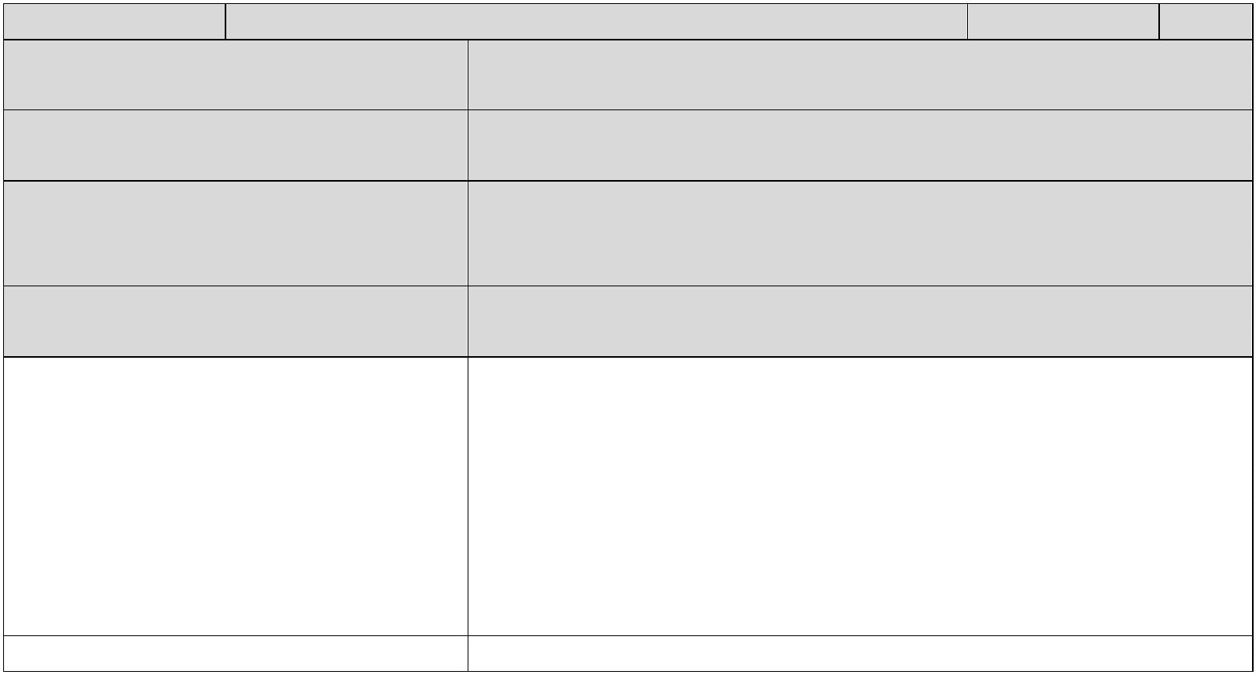

Lhůta
Požadavku:
Lhůta pro vyřešení Požadavku:
pro
zahájení
řešení do 5 pracovních dnů
do 5 pracovních dní od zahájení
Název Služby: Řešení support tickets - konzultace
Kód Služby: A04
Druh Služby (Paušální/Ad-hoc):
Systémy, pro které je Služba
poskytována:
Ad-hoc Služba
SAN switche a disková pole
Na poskytování Služby se vztahují
SLA parametry uvedené v příloze Ano
č. 2 včetně sankcí?
Jde-li o Paušální Službu,
poskytuje se průběžně, nebo na
vyžádání?
---
Vymezení
povinností Poskytovatele:
Služby
a
dalších Poskytování této Služby spočívá v následujících činnostech:
• odstraňování vad systémů;
•
•
poskytování technické podpory a konzultací;
provádění úprav konfigurace systémů v návaznosti na
doporučení výrobce a aktuálních verzí jednotlivých
systémů.
Pokud to povaha Požadavku vyžaduje, provede Poskytovatel
eskalaci problému na výrobce systémů. Tím není dotčena jeho
povinnost postupovat dle SLA parametrů.
Časový rozsah poskytování Služby: 6:00 až 18:00 hodin v pracovní dny
Lhůta
pro
zahájení
řešení Dle SLA parametrů
Požadavku:
Lhůta pro vyřešení Požadavku:
Dle SLA parametrů
Zařízení Fortinet
Název Služby: Průběžná diagnostika
Druh Služby (Paušální/ Mimo Paušální Služba
paušál):
Kód Služby: B01
Systémy, pro které je Služba
poskytována:
Zařízení Fortinet
Na poskytování Služby se vztahují
SLA parametry uvedené v příloze
č. 2 včetně sankcí?
Ano v případě zjištění vady nebo v případě zjištění nezbytnosti
úpravy konfigurace
Jde-li o Paušální Službu, poskytuje
se průběžně, nebo na vyžádání?
Průběžně
13


Vymezení
Služby
a
dalších Provádění
průběžného
monitoringu
a
pravidelných
povinností Poskytovatele, včetně preventivních prohlídek systémů a jejich součástí za účelem
smluvních pokut:
předcházení vadám a nestandardním stavům a za účelem udržení
jejich trvalé plné funkčnosti a výkonnosti v prostředí
Objednatele. Poskytovatel za tímto účelem v rámci této Služby
zejména (nikoli však výhradně):
-
-
-
-
průběžně provádí monitoring systémů;
provádí pravidelné preventivní prohlídky systémů;
provádí úpravy konfigurace systémů;
odstraňuje vady systémů.
Úpravy systémů provedené při odstraňování vad Software nebo
při provádění úprav konfigurace nepodléhají akceptaci dle
smlouvy.
Pokud to povaha zjištěné vady, neshody či úpravy konfigurace
vyžaduje, provede Poskytovatel eskalaci problému na výrobce
systémů. Tím není dotčena jeho povinnost postupovat dle SLA
parametrů.
O každé provedené preventivní prohlídce provede Poskytovatel
záznam do Provozního deníku. Do Provozního deníku je
Poskytovatel povinen zaznamenávat rovněž veškeré zjištěné
vady a úpravy konfigurace, jakož i způsob a čas jejich vyřešení.
V
případě nesplnění požadavků Objednatele podle
definovaných lhůt dle dodaného rozpisu profylaxí, bude
Poskytovatel sankcionován částkou xxx,- Kč za každý započatý
den od odeslání požadavku.
Časový rozsah poskytování Služby: 6:00 až 18:00 hodin v pracovní dny a nejméně 1 preventivní
prohlídka v rozsahu 0,25 hodiny každý kalendářní týden
Lhůta
Požadavku:
Lhůta pro vyřešení Požadavku:
pro
zahájení
řešení V případě zjištění vady nebo v případě zjištění nezbytnosti
úpravy konfigurace dle SLA parametrů
V případě zjištění vady nebo v případě zjištění nezbytnosti
úpravy konfigurace dle SLA parametrů
Název Služby: Aplikace update a patches
Druh Služby (Paušální/ Mimo Paušální Služba
paušál):
Kód Služby: B02
Systémy, pro které je Služba
poskytována:
Zařízeni Fortinet
Na poskytování Služby se vztahují
SLA parametry uvedené v příloze Ne
č. 2 včetně sankcí?
Jde-li o Paušální Službu, poskytuje
se průběžně, nebo na vyžádání?
Na vyžádání
Vymezení Služby dalších Poskytovatel bude v rámci této Služby provádět implementaci
a
povinností Poskytovatele, včetně uvolněných update a patches.
smluvních pokut:
14
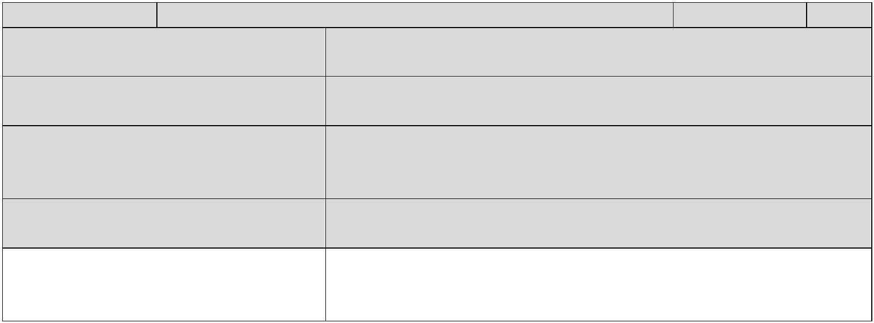

Služba je podmíněna dostupností těchto patchů pro objednatele.
případě nesplnění požadavků Objednatele podle
definovaných lhůt, bude Poskytovatel sankcionován částkou
xxx,- Kč za každý započatý den od odeslání požadavku.
V
Časový rozsah poskytování Služby: 4 hodiny 1 x za každé 3 měsíce z Doby poskytování Služeb
Lhůta pro zahájení řešení do 5 pracovních dnů
Požadavku:
Lhůta pro vyřešení Požadavku:
do 5 pracovních dní od zahájení
Název Služby: Řešení support tickets - konzultace
Kód Služby: B04
Druh Služby (Paušální/Ad-hoc):
Systémy, pro které je Služba
poskytována:
Ad-hoc Služba
Zařízení Fortinet
Na poskytování Služby se vztahují
SLA parametry uvedené v příloze Ano
č. 2 včetně sankcí?
Jde-li o Paušální Službu,
poskytuje se průběžně, nebo na
vyžádání?
---
Vymezení
povinností Poskytovatele, včetně
smluvních pokut:
Služby
a
dalších Poskytování této Služby spočívá v následujících činnostech:
• odstraňování vad systémů;
• poskytování technické podpory a konzultací;
•
provádění úprav konfigurace systémů v návaznosti na
doporučení výrobce a aktuálních verzí jednotlivých
systémů.
Pokud to povaha Požadavku vyžaduje, provede Poskytovatel
eskalaci problému na výrobce systémů. Tím není dotčena jeho
povinnost postupovat dle SLA parametrů.
Časový rozsah poskytování Služby: 6:00 až 18:00 hodin v pracovní dny
Lhůta
pro
zahájení
řešení Dle SLA parametrů
Požadavku:
Lhůta pro vyřešení Požadavku:
Dle SLA parametrů
Fyzické servery
Název Služby: Aplikace update a patches
Druh Služby (Paušální/ Mimo Paušální Služba
paušál):
Kód Služby: C02
Systémy, pro které je Služba
poskytována:
Fyzické servery
15


Na poskytování Služby se vztahují
SLA parametry uvedené v příloze Ne
č. 2 včetně sankcí?
Jde-li o Paušální Službu, poskytuje
Na vyžádání
se průběžně, nebo na vyžádání?
Vymezení Služby dalších Poskytovatel bude v rámci této Služby provádět implementaci
povinností Poskytovatele, včetně uvolněných update a patches.
smluvních pokut: Služba je podmíněna dostupností těchto patchů pro objednatele.
případě nesplnění požadavků Objednatele podle
definovaných lhůt, bude Poskytovatel sankcionován částkou
xxx,- Kč za každý započatý den od odeslání požadavku.
a
V
Časový rozsah poskytování Služby: 4 hodiny 1 x za každých 6 měsíců z Doby poskytování Služeb
Lhůta pro zahájení řešení do 5 pracovních dnů
Požadavku:
Lhůta pro vyřešení Požadavku:
do 5 pracovních dní od zahájení
Název Služby: Řešení support tickets - konzultace
Kód Služby: C04
Druh Služby (Paušální/Ad-hoc):
Systémy, pro které je Služba
poskytována:
Ad-hoc Služba
Fyzické servery
Na poskytování Služby se vztahují
SLA parametry uvedené v příloze Ano
č. 2 včetně sankcí?
Jde-li o Paušální Službu,
poskytuje se průběžně, nebo na
vyžádání?
---
Vymezení
povinností Poskytovatele, včetně
smluvních pokut:
Služby
a
dalších Poskytování této Služby spočívá v následujících činnostech:
• odstraňování vad systémů;
• poskytování technické podpory a konzultací;
•
provádění úprav konfigurace systémů v návaznosti na
doporučení výrobce a aktuálních verzí jednotlivých
systémů.
Pokud to povaha Požadavku vyžaduje, provede Poskytovatel
eskalaci problému na výrobce systémů. Tím není dotčena jeho
povinnost postupovat dle SLA parametrů.
Časový rozsah poskytování Služby: 6:00 až 18:00 hodin v pracovní dny
Lhůta
Požadavku:
Lhůta pro vyřešení Požadavku:
pro
zahájení
řešení Dle SLA parametrů
Dle SLA parametrů
16
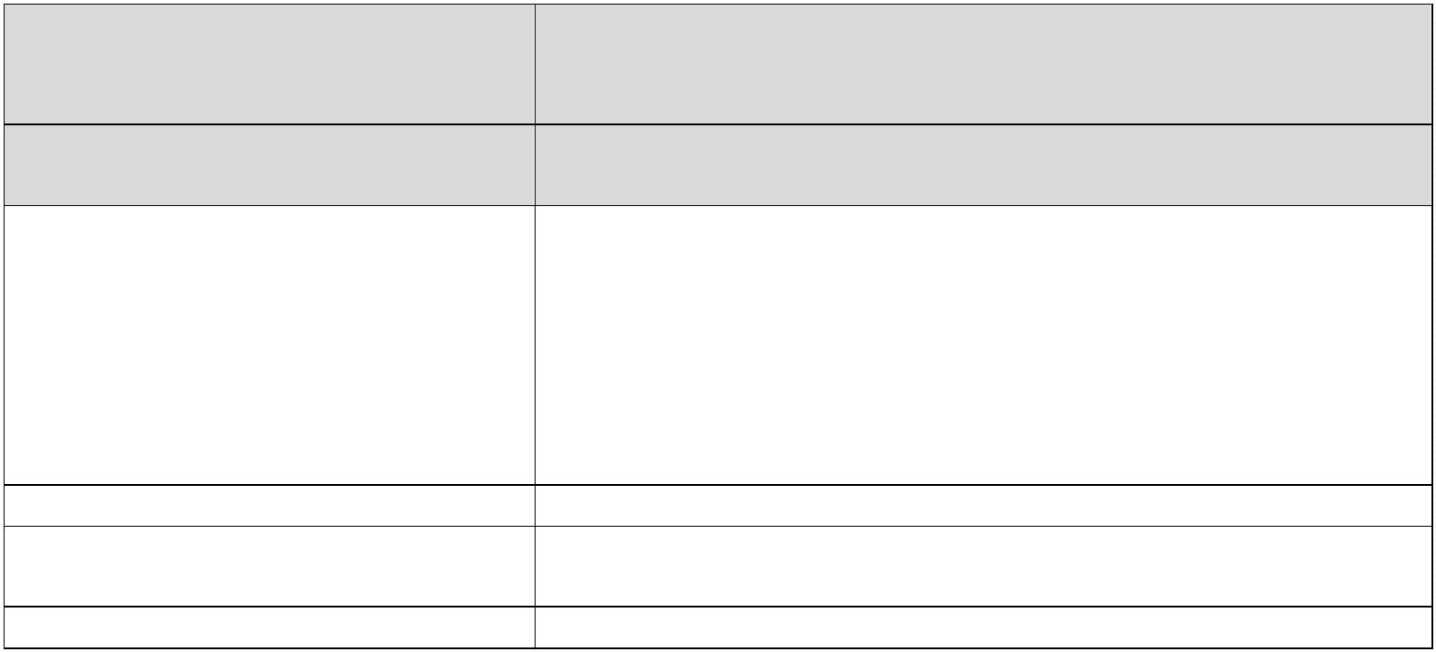

Zálohovací systémy
Název Služby: Průběžná diagnostika
Druh Služby (Paušální/ Mimo Paušální Služba
paušál):
Kód Služby: D01
Systémy, pro které je Služba
poskytována:
Zálohovací systémy
Na poskytování Služby se vztahují
SLA parametry uvedené v příloze
č. 2 včetně sankcí?
Ano v případě zjištění vady nebo v případě zjištění nezbytnosti
úpravy konfigurace
Jde-li o Paušální Službu, poskytuje
se průběžně, nebo na vyžádání?
Průběžně
Vymezení
Služby
a
dalších Provádění
průběžného
monitoringu
a
pravidelných
povinností Poskytovatele, včetně preventivních prohlídek systémů a jejich součástí za účelem
smluvních pokut:
předcházení vadám a nestandardním stavům a za účelem udržení
jejich trvalé plné funkčnosti a výkonnosti v prostředí
Objednatele. Poskytovatel za tímto účelem v rámci této Služby
zejména (nikoli však výhradně):
-
-
-
-
průběžně provádí monitoring systémů;
provádí pravidelné preventivní prohlídky systémů;
provádí úpravy konfigurace systémů;
odstraňuje vady systémů.
Úpravy systémů provedené při odstraňování vad Software nebo
při provádění úprav konfigurace nepodléhají akceptaci dle
smlouvy.
Pokud to povaha zjištěné vady, neshody či úpravy konfigurace
vyžaduje, provede Poskytovatel eskalaci problému na výrobce
systémů. Tím není dotčena jeho povinnost postupovat dle SLA
parametrů.
O každé provedené preventivní prohlídce provede Poskytovatel
záznam do Provozního deníku. Do Provozního deníku je
Poskytovatel povinen zaznamenávat rovněž veškeré zjištěné
vady a úpravy konfigurace, jakož i způsob a čas jejich vyřešení.
V
případě nesplnění požadavků Objednatele podle
definovaných lhůt dle dodaného rozpisu profylaxí, bude
Poskytovatel sankcionován částkou xxx,- Kč za každý započatý
den od odeslání požadavku.
Časový rozsah poskytování Služby: 6:00 až 18:00 hodin v pracovní dny a nejméně 1 preventivní
prohlídka v rozsahu 0,25 hodiny každý kalendářní týden
Lhůta
Požadavku:
Lhůta pro vyřešení Požadavku:
pro
zahájení
řešení V případě zjištění vady nebo v případě zjištění nezbytnosti
úpravy konfigurace dle SLA parametrů
V případě zjištění vady nebo v případě zjištění nezbytnosti
úpravy konfigurace dle SLA parametrů
17


Název Služby: Aplikace update a patches
Druh Služby (Paušální/ Mimo Paušální Služba
paušál):
Kód Služby: D02
Systémy, pro které je Služba
poskytována:
Zálohovací systémy
Na poskytování Služby se vztahují
SLA parametry uvedené v příloze Ne
č. 2 včetně sankcí?
Jde-li o Paušální Službu, poskytuje
Na vyžádání
se průběžně, nebo na vyžádání?
Vymezení Služby dalších Poskytovatel bude v rámci této Služby provádět implementaci
povinností Poskytovatele, včetně uvolněných update a patches.
smluvních pokut: Služba je podmíněna dostupností těchto patchů pro objednatele.
případě nesplnění požadavků Objednatele podle
definovaných lhůt, bude Poskytovatel sankcionován částkou
xxx,- Kč za každý započatý den od odeslání požadavku.
a
V
Časový rozsah poskytování Služby: 2 hodiny 1 x za každý měsíc z Doby poskytování Služeb
Lhůta pro zahájení řešení do 5 pracovních dnů
Požadavku:
Lhůta pro vyřešení Požadavku:
do 5 pracovních dní od zahájení
Název Služby: Řešení support tickets - konzultace
Kód Služby: D04
Druh Služby (Paušální/Ad-hoc):
Systémy, pro které je Služba
poskytována:
Ad-hoc Služba
Zálohovací systémy
Na poskytování Služby se vztahují
SLA parametry uvedené v příloze Ano
č. 2 včetně sankcí?
Jde-li o Paušální Službu,
poskytuje se průběžně, nebo na
vyžádání?
---
Vymezení
povinností Poskytovatele:
Služby
a
dalších Poskytování této Služby spočívá v následujících činnostech:
• odstraňování vad systémů;
•
•
poskytování technické podpory a konzultací;
provádění úprav konfigurace systémů v návaznosti na
doporučení výrobce a aktuálních verzí jednotlivých
systémů.
Pokud to povaha Požadavku vyžaduje, provede Poskytovatel
eskalaci problému na výrobce systémů. Tím není dotčena jeho
povinnost postupovat dle SLA parametrů.
Časový rozsah poskytování Služby: 6:00 až 18:00 hodin v pracovní dny
Lhůta
Požadavku:
Lhůta pro vyřešení Požadavku:
pro
zahájení
řešení Dle SLA parametrů
Dle SLA parametrů
18
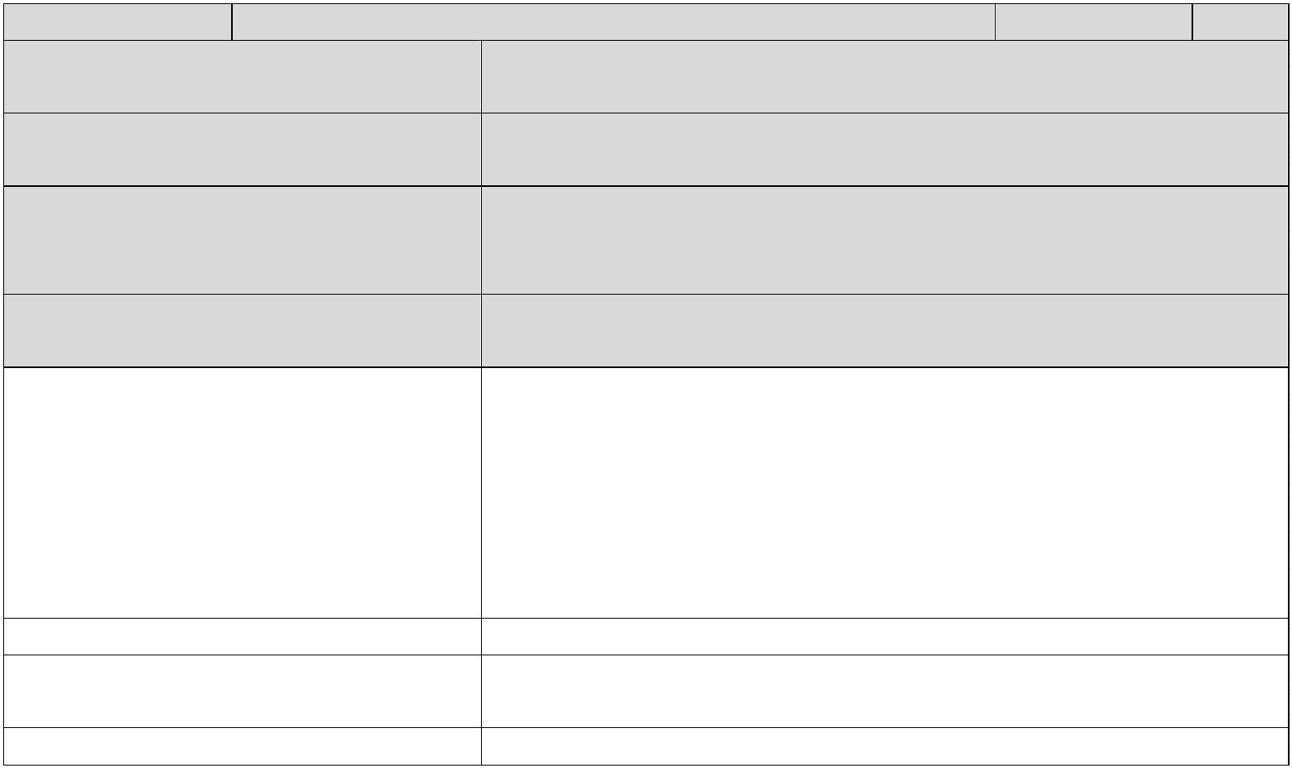

Síťové prvky
Název Služby: Aplikace update a patches
Druh Služby (Paušální/ Mimo Paušální Služba
paušál):
Kód Služby: E02
Systémy, pro které je Služba
poskytována:
Síťové prvky
Na poskytování Služby se vztahují
SLA parametry uvedené v příloze Ne
č. 2 včetně sankcí?
Jde-li o Paušální Službu, poskytuje
Na vyžádání
se průběžně, nebo na vyžádání?
Vymezení Služby dalších Poskytovatel bude v rámci této Služby provádět implementaci
povinností Poskytovatele, včetně uvolněných update a patches.
smluvních pokut: Služba je podmíněna dostupností těchto patchů pro objednatele.
případě nesplnění požadavků Objednatele podle
definovaných lhůt, bude Poskytovatel sankcionován částkou
xxx,- Kč za každý započatý den od odeslání požadavku.
a
V
Časový rozsah poskytování Služby: 4 hodiny 1 x za každých 6 měsíců z Doby poskytování Služeb
Lhůta pro zahájení řešení do 5 pracovních dnů
Požadavku:
Lhůta pro vyřešení Požadavku:
do 5 pracovních dní od zahájení
Název Služby: Řešení support tickets - konzultace
Kód Služby: E04
Druh Služby (Paušální/Ad-hoc):
Systémy, pro které je Služba
poskytována:
Ad-hoc Služba
Síťové prvky
Na poskytování Služby se vztahují
SLA parametry uvedené v příloze Ano
č. 2 včetně sankcí?
Jde-li o Paušální Službu,
poskytuje se průběžně, nebo na
vyžádání?
---
Vymezení
Služby
a
dalších Poskytování této Služby spočívá v následujících činnostech:
povinností Poskytovatele, včetně
smluvních pokut:
• odstraňování vad systémů;
• poskytování technické podpory a konzultací;
•
provádění úprav konfigurace systémů v návaznosti na
doporučení výrobce a aktuálních verzí jednotlivých
systémů.
Pokud to povaha Požadavku vyžaduje, provede Poskytovatel
eskalaci problému na výrobce systémů. Tím není dotčena jeho
povinnost postupovat dle SLA parametrů.
Časový rozsah poskytování Služby: 6:00 až 18:00 hodin v pracovní dny
19
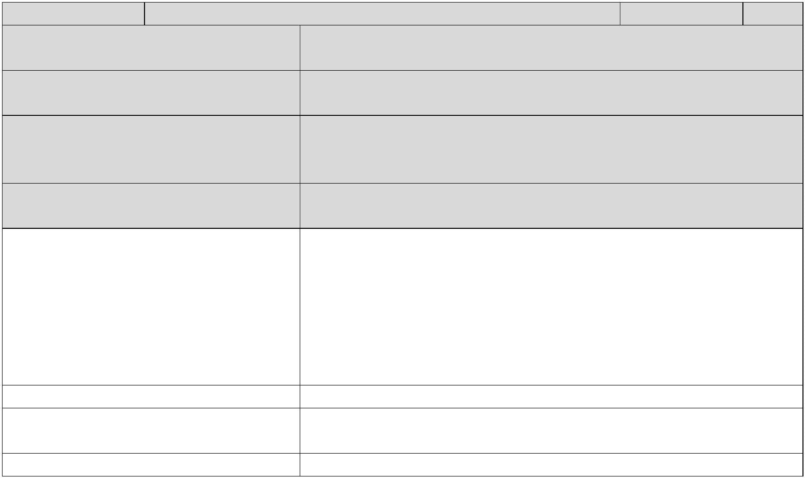

Lhůta
Požadavku:
Lhůta pro vyřešení Požadavku:
pro
zahájení
řešení Dle SLA parametrů
Dle SLA parametrů
SW pro virtualizaci
Název Služby: Průběžná diagnostika
Druh Služby (Paušální/ Mimo Paušální Služba
paušál):
Kód Služby: F01
Systémy, pro které je Služba
poskytována:
SW pro virtualizaci
Na poskytování Služby se vztahují
SLA parametry uvedené v příloze
č. 2 včetně sankcí?
Ano v případě zjištění vady nebo v případě zjištění nezbytnosti
úpravy konfigurace
Jde-li o Paušální Službu, poskytuje
se průběžně, nebo na vyžádání?
Průběžně
Vymezení
Služby
a
dalších Provádění
průběžného
monitoringu
a
pravidelných
povinností Poskytovatele, včetně preventivních prohlídek systémů a jejich součástí za účelem
smluvních pokut:
předcházení vadám a nestandardním stavům a za účelem udržení
jejich trvalé plné funkčnosti a výkonnosti v prostředí
Objednatele. Poskytovatel za tímto účelem v rámci této Služby
zejména (nikoli však výhradně):
-
-
-
-
průběžně provádí monitoring systémů;
provádí pravidelné preventivní prohlídky systémů;
provádí úpravy konfigurace systémů;
odstraňuje vady systémů.
Úpravy systémů provedené při odstraňování vad Software nebo
při provádění úprav konfigurace nepodléhají akceptaci dle
smlouvy.
Pokud to povaha zjištěné vady, neshody či úpravy konfigurace
vyžaduje, provede Poskytovatel eskalaci problému na výrobce
systémů. Tím není dotčena jeho povinnost postupovat dle SLA
parametrů.
O každé provedené preventivní prohlídce provede Poskytovatel
záznam do Provozního deníku. Do Provozního deníku je
Poskytovatel povinen zaznamenávat rovněž veškeré zjištěné
vady a úpravy konfigurace, jakož i způsob a čas jejich vyřešení.
V případě, že Poskytovatel je v prodlení s provedením
preventivní prohlídky dle dodaného rozpisu profylaxí, je
Poskytovatel povinen zaplatit Objednateli smluvní pokutu ve
výši xxx,- Kč za každý den takového prodlení.
Časový rozsah poskytování Služby: 6:00 až 18:00 hodin v pracovní dny a nejméně 1 preventivní
prohlídka v rozsahu 0,25 hodiny každý kalendářní týden
20


Lhůta
Požadavku:
Lhůta pro vyřešení Požadavku:
pro
zahájení
řešení V případě zjištění vady nebo v případě zjištění nezbytnosti
úpravy konfigurace dle SLA parametrů
V případě zjištění vady nebo v případě zjištění nezbytnosti
úpravy konfigurace dle SLA parametrů
Název Služby: Aplikace update a patches
Druh Služby (Paušální/ Mimo Paušální Služba
paušál):
Kód Služby: F02
Systémy, pro které je Služba
poskytována:
SW pro virtualizaci
Na poskytování Služby se vztahují
SLA parametry uvedené v příloze Ne
č. 2 včetně sankcí?
Jde-li o Paušální Službu, poskytuje
Na vyžádání
se průběžně, nebo na vyžádání?
Vymezení Služby dalších Poskytovatel bude v rámci této Služby provádět implementaci
povinností Poskytovatele, včetně uvolněných update a patches.
smluvních pokut: Služba je podmíněna dostupností těchto patchů pro objednatele.
případě nesplnění požadavků Objednatele podle
definovaných lhůt, bude Poskytovatel sankcionován částkou
xxx,- Kč za každý započatý den od odeslání požadavku.
a
V
Časový rozsah poskytování Služby: 3 hodiny 1 x za každé 3 měsíce z Doby poskytování Služeb
Lhůta pro zahájení řešení do 5 pracovních dnů
Požadavku:
Lhůta pro vyřešení Požadavku:
do 5 pracovních dní od zahájení
Název
Služby:
Osobní návštěva systémového inženýra Kód
s úrovní znalostí doložených certifikátem Služby:
VMware Certified Professional
F03
Druh Služby (Paušální/Mimo Paušální Služba
paušál):
Systémy, pro které je Služba SW pro virtualizaci
poskytována:
Na poskytování Služby se
vztahují
uvedené v příloze č. 2 včetně
sankcí?
SLA
parametry
Ne
Jde-li
o
Paušální Službu,
poskytuje se průběžně, nebo na Průběžně
vyžádání?
Vymezení Služby a dalších Tuto Službu je Poskytovatel povinen poskytovat pomocí inženýra s
povinností Poskytovatele, včetně úrovní znalostí doložených certifikátem VMware Certified
smluvních pokut:
21
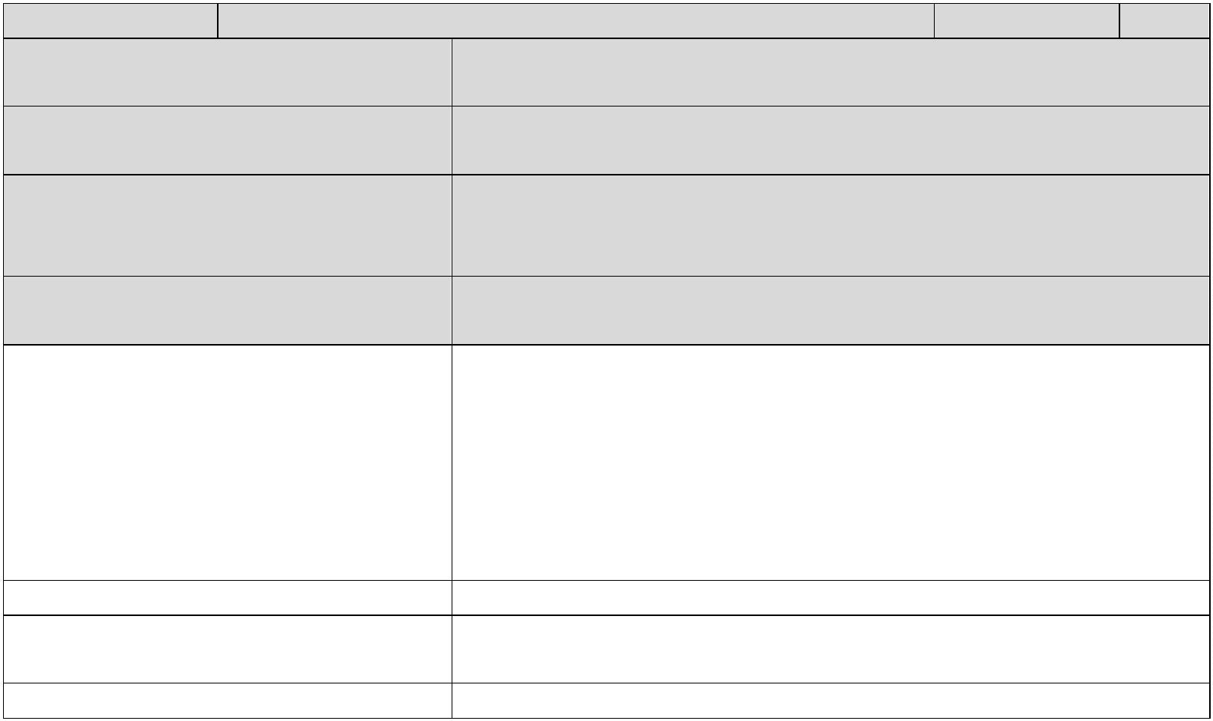

Professional osobně přítomného na pracovištích Objednatele
určených Objednatelem.
Poskytování této Služby spočívá v následujících činnostech
Poskytovatele:
•
řešení běžných provozních požadavků a problémů dle
seznamu předaného Objednatelem Poskytovateli;
kontrola logů VMware infrastruktury virtuálních serverů;
informování Objednatele o vydaných patch a poskytování
podpory při jejich implementaci Objednatelem;
poskytování konzultací.
•
•
•
•
realizace požadavků na konfigurace a úpravy konfigurací
zadaných prostřednictvím HD systému
Časový rozsah poskytování 4 hodiny 1 x za každý kalendářní měsíc z Doby poskytování služeb
Služby:
Lhůta pro zahájení řešení ---
Požadavku:
Lhůta pro vyřešení Požadavku:
---
Název Služby: Řešení support tickets - konzultace
Kód Služby: F04
Druh Služby (Paušální/Ad-hoc):
Systémy, pro které je Služba
poskytována:
Ad-hoc Služba
SW pro virtualizaci
Na poskytování Služby se vztahují
SLA parametry uvedené v příloze Ano
č. 2 včetně sankcí?
Jde-li o Paušální Službu,
poskytuje se průběžně, nebo na
vyžádání?
---
Vymezení
povinností Poskytovatele, včetně
smluvních pokut:
Služby
a
dalších Poskytování této Služby spočívá v následujících činnostech:
• odstraňování vad systémů;
• poskytování technické podpory a konzultací;
•
provádění úprav konfigurace systémů v návaznosti na
doporučení výrobce a aktuálních verzí jednotlivých
systémů.
Pokud to povaha Požadavku vyžaduje, provede Poskytovatel
eskalaci problému na výrobce systémů. Tím není dotčena jeho
povinnost postupovat dle SLA parametrů.
Časový rozsah poskytování Služby: 6:00 až 18:00 hodin v pracovní dny
Lhůta
Požadavku:
Lhůta pro vyřešení Požadavku:
pro
zahájení
řešení Dle SLA parametrů
Dle SLA parametrů
22


MS Windows Server
Název Služby: Průběžná diagnostika
Druh Služby (Paušální/ Mimo Paušální Služba
paušál):
Kód Služby: G01
Systémy, pro které je Služba
poskytována:
Microsoft Windows Server Active Directory
Na poskytování Služby se vztahují
SLA parametry uvedené v příloze
č. 2 včetně sankcí?
Ano v případě zjištění vady nebo v případě zjištění nezbytnosti
úpravy konfigurace
Jde-li o Paušální Službu, poskytuje
se průběžně, nebo na vyžádání?
Průběžně
Vymezení
Služby
a
dalších Provádění
průběžného
monitoringu
a
pravidelných
povinností Poskytovatele, včetně preventivních prohlídek systémů a jejich součástí za účelem
smluvních pokut:
předcházení vadám a nestandardním stavům a za účelem udržení
jejich trvalé plné funkčnosti a výkonnosti v prostředí
Objednatele. Poskytovatel za tímto účelem v rámci této Služby
zejména (nikoli však výhradně):
-
-
-
-
průběžně provádí monitoring systémů;
provádí pravidelné preventivní prohlídky systémů;
provádí úpravy konfigurace systémů;
odstraňuje vady systémů.
Úpravy systémů provedené při odstraňování vad Software nebo
při provádění úprav konfigurace nepodléhají akceptaci dle
smlouvy.
Pokud to povaha zjištěné vady, neshody či úpravy konfigurace
vyžaduje, provede Poskytovatel eskalaci problému na výrobce
systémů. Tím není dotčena jeho povinnost postupovat dle SLA
parametrů.
O každé provedené preventivní prohlídce provede Poskytovatel
záznam do Provozního deníku. Do Provozního deníku je
Poskytovatel povinen zaznamenávat rovněž veškeré zjištěné
vady a úpravy konfigurace, jakož i způsob a čas jejich vyřešení.
V případě, že Poskytovatel je v prodlení s provedením
preventivní prohlídky dle dodaného rozpisu profylaxí, je
Poskytovatel povinen zaplatit Objednateli smluvní pokutu ve
výši xxx,- Kč za každý den takového prodlení.
Časový rozsah poskytování Služby: 6:00 až 18:00 hodin v pracovní dny a nejméně 1 preventivní
prohlídka v rozsahu 0,25 hodiny každý kalendářní týden
Lhůta
Požadavku:
pro
zahájení
řešení V případě zjištění vady nebo v případě zjištění nezbytnosti
úpravy konfigurace dle SLA parametrů
23


Lhůta pro vyřešení Požadavku:
V případě zjištění vady nebo v případě zjištění nezbytnosti
úpravy konfigurace dle SLA parametrů
Název
Služby:
Osobní návštěva systémového inženýra Kód
specialisty MS Windows Server Služby:
G03
Druh Služby (Paušální/Mimo Paušální Služba
paušál):
Systémy, pro které je Služba MS Windows Server
poskytována:
Na poskytování Služby se
vztahují SLA parametry Ne
uvedené v příloze č. 2 včetně?
Jde-li o Paušální Službu,
poskytuje se průběžně, nebo Průběžně
na vyžádání?
Vymezení Služby a dalších Tuto Službu je Poskytovatel povinen poskytovat pomocí
povinností Poskytovatele, inženýra specialisty na MS Windows Server osobně
včetně smluvních pokut:
přítomného na pracovištích Objednatele určených
Objednatelem.
Poskytování této Služby spočívá v následujících
činnostech Poskytovatele:
•
řešení běžných provozních požadavků
a
problémů dle seznamu předaného Objednatelem
Poskytovateli;
kontrola logů MS Windows Serverů a služeb;
informování Objednatele o vydaných patch a
poskytování podpory při jejich implementaci
Objednatelem;
•
•
•
•
poskytování konzultací.
realizace požadavků na konfigurace a úpravy
konfigurací zadaných prostřednictvím HD
systému
Časový rozsah poskytování 4 hodiny 1 x za každý kalendářní měsíc z Doby
Služby: poskytování služeb
Lhůta pro zahájení řešení ---
Požadavku:
Lhůta pro vyřešení Požadavku: ---
Název Služby: Řešení support tickets - konzultace
Kód Služby: G04
Druh Služby (Paušální/Ad-hoc):
Systémy, pro které je Služba
poskytována:
Ad-hoc Služba
MS Windows Server
24


Na poskytování Služby se vztahují
SLA parametry uvedené v příloze Ano
č. 2 včetně sankcí?
Jde-li o Paušální Službu,
poskytuje se průběžně, nebo na
vyžádání?
---
Vymezení
povinností Poskytovatele, včetně
smluvních pokut:
Služby
a
dalších Poskytování této Služby spočívá v následujících činnostech:
• odstraňování vad systémů;
• poskytování technické podpory a konzultací;
•
provádění úprav konfigurace systémů v návaznosti na
doporučení výrobce a aktuálních verzí jednotlivých
systémů.
Pokud to povaha Požadavku vyžaduje, provede Poskytovatel
eskalaci problému na výrobce systémů. Tím není dotčena jeho
povinnost postupovat dle SLA parametrů.
Časový rozsah poskytování Služby: 6:00 až 18:00 hodin v pracovní dny
Lhůta
Požadavku:
Lhůta pro vyřešení Požadavku:
pro
zahájení
řešení Dle SLA parametrů
Dle SLA parametrů
25


Příloha č. 2
SLA parametry některých Služeb
Vady jsou kategorizovány podle závažnosti takto:
Závažnost Kategorie
Popis vady
vady
vady
Vada se projevuje jedním z následujících způsobů:
-
na jakékoli pracovní stanici nebo na jakémkoli mobilním zařízení:
o
o
Software jako celek nelze používat;
došlo nebo dochází k narušení důvěrnosti nebo integrity dat
zpracovávaných v Software;
o
dochází k opakovanému zhroucení nebo zatuhnutí Software jako
celku;
Kritická
A
-
-
došlo nebo dochází k narušení důvěrnosti nebo integrity dat
předávaných ze Software přes integrační vazby do jiných informačních
systémů;
došlo nebo dochází k přerušení komunikace s databází nebo k narušení
důvěrnosti nebo integrity komunikace s databází.
Vada se projevuje jedním z následujících způsobů:
-
na jakékoli pracovní stanici nebo na jakémkoli mobilním zařízení:
o
o
o
významnou část Software nelze používat;
dochází k narušení dostupnosti dat zpracovávaných v Software;
dochází k opakovanému zhroucení nebo zatuhnutí kterékoli
části Software;
odezvy Software znemožňují nebo významně omezují práci
uživatelů v reálném čase;
Závažná
Běžná
B
C
o
-
dochází k narušení dostupnosti dat, které mají být předávány ze
Software přes integrační vazby do jiných informačních systémů.
Vada se na kterékoli pracovní stanici nebo na jakémkoli mobilním zařízení
projevuje omezeními, chybami nebo delšími odezvami, avšak Software lze
přesto využívat.
Lhůty a smluvní pokuty za jejich nedodržení jsou sjednány takto: lhůty sjednané v tabulce níže se počítají
pouze v pracovní dny od 6:00 do 18:00 hodin. Tyto lhůty začínají běžet okamžikem zadání Požadavku.
V případě, že bude Poskytovatel v prodlení se zahájením prací na odstranění vady nebo s odstraněním
vady, je Objednatel oprávněn požadovat po Poskytovateli zaplacení smluvní pokuty sjednané v tabulce
níže, a to za každou vadu zvlášť.
Lhůta pro
zahájení prací
na odstranění
vady
Smluvní pokuta za
prodlení Poskytovatele se
zahájením prací na
odstranění vady
xxx Kč za každou hodinu 6 hodin
prodlení
xxx Kč za každou hodinu 12 hodin
prodlení
xxx Kč za každou hodinu 48 hodin
prodlení
Smluvní pokuta za
prodlení
Lhůta pro
odstranění
vady
Kategorie
vady
Poskytovatele s
odstraněním vady
xxx Kč za každou
hodinu prodlení
xxx Kč za každou
hodinu prodlení
xxx Kč za každou
hodinu prodlení
1
2
6
hodina
A
B
C
hodiny
hodin
26


